专业培训记录
■QMS □50430

受审核方名称 |  | 遂宁市蓝盾有害生物防治有限公司 |  |  |  |  | 专业小类/  项目代码 |  | 34.06.00
教师姓名 |  | 李林 |  | 专业 |  | 灭各类有害生物(老鼠、蟑螂、蚊虫、蚁类)服务(需资质除外) | 培训地点 |  | 会议室
受培训人员 | 姓名 | 冉景洲
生产工艺/  服务过程 |  | 服务流程：  客户洽谈--签订合同—现场勘查有害生物危害情况--制定防制实施方案—防治实施—效果监测-客户验收
关键过程及需要确认的过程及主要控制参数 |  | 关键/需确认过程：防治实施过程，控制措施有药物配比、用量和操作步骤。
相关质量法律法规的要求及产品标准 |  | 中华人民共和国劳动合同法、《病媒生物密度控制水平 鼠类》GB/T 27770-2011、《病媒生物密度控制水平 蚊虫》GB/T 27771-2011； 《病媒生物密度控制水平 蝇类》GB/T 27772-2011; 《病媒生物密度控制水平 蜚蠊》GB/T 27773-2011及客户要求、合同协议等
检验和试验项目及要求(如有型式试验要求,要进行说明) |  | 无型式试验要求。检验项目：爬虫室内密度、鼠迹阳性率、蚊路径指数、有蝇房间阳性率、阳性间蝇密度、蟑迹查获率等
其它相关知识
填表人  (专业人员) |  |  |  |  | 日期 |  |  | 2022年03月18日
审核组长 |  | 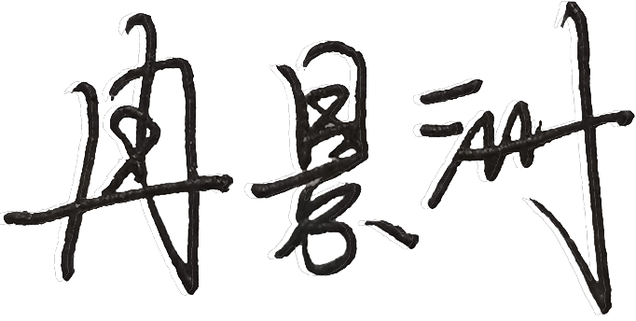 |  |  | 日期 |  |  | 2022年03月18日

注：如有其他培训内容或空格不够可另加附页

